Geografía General (1ro D) CPEM 46 TP 8
PROFESORES: Condori Victoria
Correo: angeles-victoria015@outlook.com

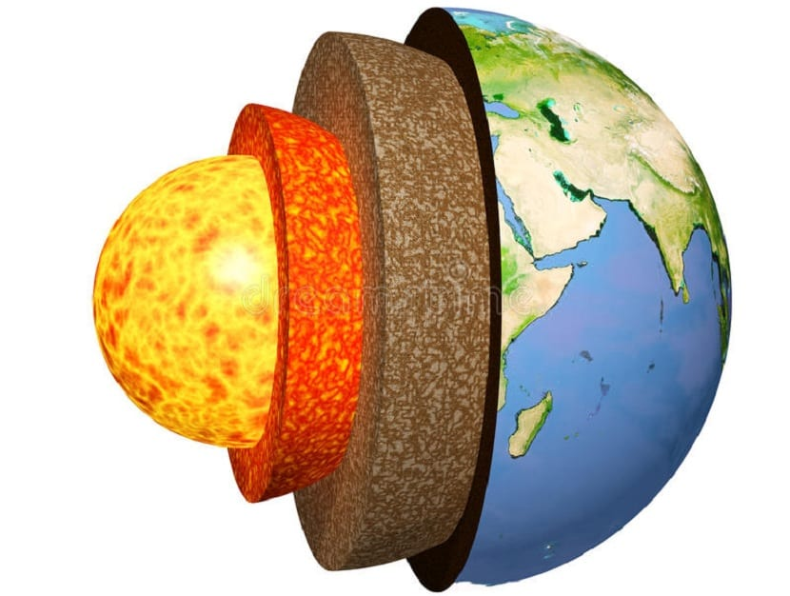
Conocer el interior de la Tierra es importante
Las características internas de la Tierra ya han sido estudiadas, y se cree que se conocen con bastante precisión. En la actualidad se usa el término Geósfera para describir la estructura sólida terrestre. Vista desde una perspectiva básica, el planeta es una gran bola rocosa. No por nada forma parte del grupo de los planetas telúricos o rocosos, junto con Mercurio, Venus y Marte.
Las rocas son materiales sólidos compuestos por minerales, que son cuerpos inorgánicos en estado sólido y de origen natural. Existen 3 tipos de rocas:
-Ígneas. Son las más comunes en la corteza. Se formaron en el interior del planeta a partir del magma (roca fundida) y salieron a la superficie en forma de lava o se solidificaron en el interior.
-Metamórficas. Su origen se encuentra en otros tipos de rocas pero la composición de estas fue alterada por una gran cantidad de presión o calor en la corteza terrestre. ¿Por qué? Bueno, cuando la presión y la temperatura se incrementan, pueden originarse nuevos minerales a partir de los anteriores.
-Sedimentarias. Son rocas formadas por la acumulación en capas de partículas de otras rocas o estructuras esqueléticas de organismos marinos de diversos tamaños, transportadas por el viento, el agua o hielo.

Actividad
- ¿Por qué crees que el núcleo de nuestro planeta no es sólido? ¿Qué te hace pensar eso?
- Si tuvieras que elegir una capa del planeta (imagen de arriba) como la más importante de todas ¿Cuál elegirías? ¿Qué te hace decir eso?
- A partir de la información brindada en el texto identifica ¿Cuáles son las rocas que se forman en el interior de nuestro planeta y cuales en el exterior?
- Observa la imagen e indica (imagen de abajo) ¿Qué te hace pensar?
